
Rundbrief an Senior*innen |  | Nr. 38
FORUM älterwerden der Erzdiözese Freiburg e.V.
Texte/Ideen/Auswahl: Theresa Betten, Bildungsreferentin für Seniorenarbeit; Johannes Braun, Geschäftsführung für das FORUM älterwerden

Thema: Wald
Wälder sind voller Leben, Geheimnisse und Erinnerungen. Der Wald schenkt uns frische Luft, Erholung und ein Gefühl von Geborgenheit. Er ist ein Ort der Ruhe und doch voller Bewegung. In diesem Rundbrief laden wir Sie ein, den Wald neu zu entdecken, in Erinnerungen zu schwelgen und sich mit anderen darüber auszutauschen.

Impuls
Lesen Sie den Text am besten laut vor:

„Glaub mir, ich hab‘s erfahren, du wirst mehr in den Wäldern finden als in Büchern;
Bäume und Steine werden Dich lehren, was kein Lehrmeister Dir zu hören gibt.”

Bernhard von Clairvaux (1090–1153)
Impulsfragen
- Was sagen mir Bäume, Steine oder der Wind über das Leben?
- Was kann ich im Wald lernen, das mir kein Buch vermitteln kann?
- Gab es einen Moment im Wald, der mich besonders beeindruckt oder beruhigt hat?
- Welche Weisheiten oder Erkenntnisse habe ich durch Naturerfahrungen gewonnen?

Anregung zum Austausch
Rufen Sie einen Menschen an, mit dem Sie eine halbe Stunde telefonieren können
– oder verabreden Sie sich zu einem Spaziergang.

- Was mögen Sie an Wälder, was vielleicht auch nicht?
- Welche Geräusche verbinde ich mit dem Wald?
- In welcher Jahreszeit gefällt mir der Wald am besten? Warum?
- Wie hat sich der Wald in meiner Umgebung in den letzten Jahren verändert?
- Fühle ich mich mit dem Wald verbunden? Warum oder warum nicht?
- Gab es einen besonderen Wald oder einen Lieblingsplatz in der Natur,
den ich oft besucht habe?
- Gibt es ein Zitat oder eine Geschichte über den Wald, die mich inspiriert?

Bedanken Sie sich fürs Zuhören und Erzählen und verabreden Sie sich zum nächsten Gespräch!

Anregung zu einer Gedächtnisübung: Wörter mit Wald
Der Wald steckt voller Geheimnisse – auch in unserer Sprache! Finden Sie möglichst viele Begriffe, in denen das Wort „Wald“ vorkommt:

- Überlegen: Denken Sie an Orte, Tiere, Pflanzen oder Erlebnisse, die mit dem Wald zu tun haben.
- Sammeln: Notieren Sie alle Begriffe, die Ihnen einfallen (z. B. Waldrand, Waldweg).
- Erweitern: Gibt es Begriffe, die Sie vielleicht schon lange nicht mehr gehört haben? Tauschen Sie sich mit anderen aus oder schauen Sie in einem Wörterbuch nach.
- Kreativ werden: Bilden Sie Sätze mit den Wörtern oder denken Sie sich eine kleine Geschichte mit einigen der Begriffe aus.

Anregung zu einer Bewegungsübung: Achtsamer Waldspaziergang
Wir möchten Sie einladen, einen ganz bewussten Spaziergang im Wald zu machen. Wenn Sie keinen Wald vor der Tür haben, dann kann es auch ein Spaziergang überall anders in der Natur sein. Es ist auch möglich, den Spaziergang zuhause in seinen Gedanken durch den Wald zu machen:

Es geht darum auf dem Weg zu sein und diesen bewusst wahrzunehmen und nicht schnell von A nach B zu kommen. Schlendern Sie langsam und gemächlich durch den Wald. Experimentieren Sie mit Ihrer Gehgeschwindigkeit. Nehmen Sie sich genügend Zeit für Ihren Spaziergang. Machen Sie an einem schönen Plätzchen eine Pause, vielleicht mit einem warmen Tee.

Innehalten:
Machen Sie immer mal wieder Pausen und halten bewusst inne. Nehmen Sie Ihre Umgebung in all ihrer Lebendigkeit wahr. Schauen Sie auch nach innen:
- Welche Gedanken gehen mit gerade durch den Kopf?
Welche Emotionen, welche Körperempfindungen?
- Wie wirkt meine Umgebung auf mich?
Was löst Sie in mir aus? Verändert sich dies im Laufe der Zeit?
Sinne öffnen:
Nehmen Sie den Wald / ihre Umgebung mit allen Sinnen wahr:
- Was rieche ich?
- Welche Farben und Formen sehe ich? Was bewegt sich?
- Was höre ich? Was höre ich ganz nah, was vielleicht in weiterer Entfernung?
- Wie ist die Temperatur? Spüre ich einen Luftzug? Wo spüre ich ihn?
Spüren Sie unterschiedliche Oberflächen und Formen in der Natur.
Stille erleben:
Wenn es Ihnen möglich ist eine Stelle zu finden, an der niemand anderes ist als Sie,
dann versuchen Sie mal in die Stille hineinzuhören und genießen diese.

Machen Sie diesen Spaziergang ganz bewusst. Wenn Sie Ihren Spaziergang beenden, dann spüren Sie noch einen Moment nach, wie es Ihnen gerade geht und bedanken Sie sich bei sich selbst und bei der Natur.

Kreuzworträtsel

Können Sie alle Lücken ausfüllen und das Lösungswort finden?

Sie finden das Rätsel auf der nächsten Seite. Hier sind die Rätsel-Aufgaben:

- Eine große grüne Pflanze, die in den Himmel wächst
- Ein kleiner Zweig, der vom Baum abzweigt
- Ein Lebensraum aus vielen Bäumen und pflanzen
- Das, was durch die Bäume in den Wald eindringt, aber auch die Dunkelheit verursacht
- Etwas, das entsteht, wenn der Wald die Sonne blockiert
- Etwas, das von den Bäumen fällt und im Herbst den Waldboden bedeckt
- Eine Pflanze, die den Boden bedeckt und oft in feuchten Wäldern wächst
- Ein Organismus, der im Wald wächst und oft unter Bäumen zu finden ist
- Im Wald lebendes Säugetier, das in Fabeln Reineke genannt wird
- Name des Babys eines Wildschweins
- Der Beruf, den jemand ausübt, wenn er einen Wald bewirtschaftet, verwaltet und pflegt
- Ein Wald, in dem mehrere verschiedenen Baumarten zusammen vorkommen
- Der zersetzte organische Anteil in einem Mutterboden
- Die Ansammlung von Bäumen in den Bergen
- Waldbewohner die als sehr emsig und fleißig gelten
- Der Stoffwechselvorgang der Pflanzen, durch den aus Wasser, Licht und Kohlendioxid Sauerstoff und Glukose produziert wird
- Ein Blutsauger der häufig Krankheiten überträgt
- Der Vorgang bei dem junge Bäume auf freie Waldflächen gepflanzt werden
19. Tier mit acht Beinen
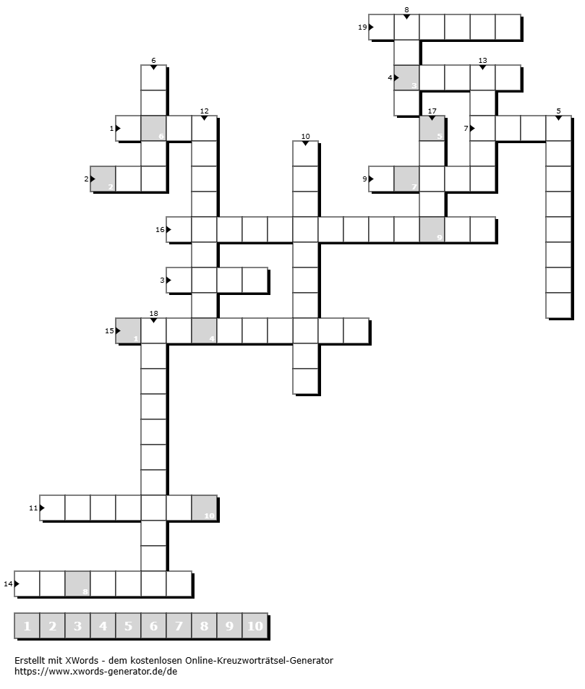

Anregung zur Gedächtnisübung: Heimische Laubbäume bestimmen

Wir haben einige typische Laubbäume aus deutschen Wäldern ausgesucht.
Können Sie diese richtig benennen?

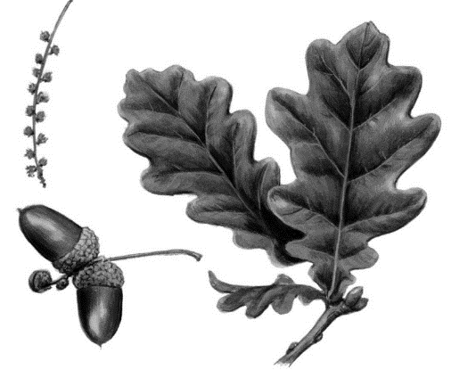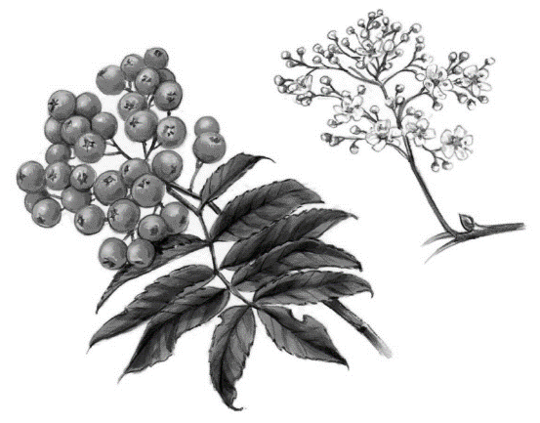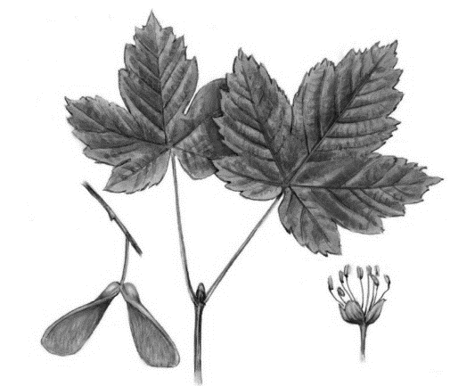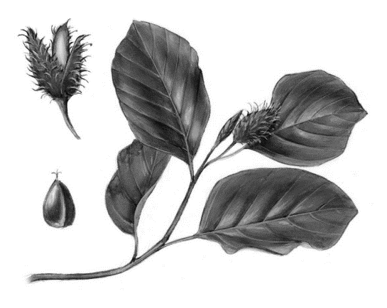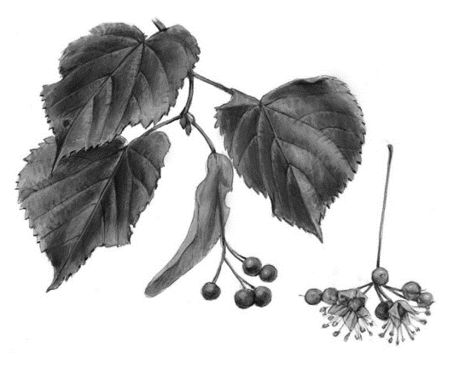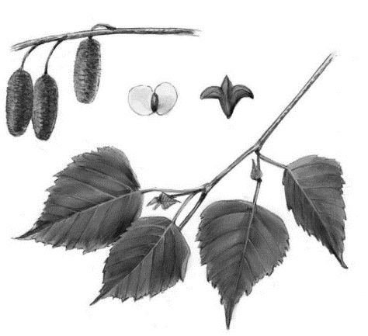

Achten Sie doch bei Ihrem nächsten Spaziergang darauf, ob sie die Bäume entdecken.

Gedanke zum Mitnehmen …

Manchmal
spricht ein Baum
durch das Fenster
mir Mut zu

Manchmal
leuchtet ein Buch
als Stern
auf meinem Himmel

Manchmal
ein Mensch,
den ich nicht kenne,
der meine Worte
erkennt

Rose Ausländer (1901–1988)

Lösungen: Kreuzworträtsel: 1. Baum; 2. Ast; 3. Wald; 4. Licht; 5. Schatten; 6. Blatt; 7. Moos; 8. Pilz; 9. Fuchs; 10. Frischling; 11. Förster; 12. Mischwald; 13. Humus; 14. Gebirge; 15. Waldameise; 16. Photosynthese; 17. Zecke; 18. Aufforstung; 19. Spinne; Lösungswort: Waldzauber | Laubbäume: Eiche, Esche, Ahorn, Buche, Linde, Birke
Quelle Bilder Wald: Entdecke den Wald – Die Kleine Waldfibel vom Bundesministerium für Ernährung und Landwirtschaft. Online: https://www.publikationen-bundesregierung.de/pp-de/publikationssuche/waldfibel-fuer-kinder-1748598 [Abruf. 03.04.2025]

